西咸新区科技企业孵化载体申报材料

**申报单位：（盖章）**

**注册地址：**

**负 责 人：** **电话：**

**法 人：** **电话：**

**填报日期:**  **年** **月**  **日**

**西咸新区科技创新和新经济局**

填报说明

一、前言

1.西咸新区科技企业孵化载体申报材料由承诺书、孵化载体信息登记表、孵化载体年度考核申请表等及相关佐证材料组成。各申报单位按要求提供申请材料电子版（签字、盖章）及纸质版（一式两份）至各新城、园办科技管理部门；

2.申报单位认真填写孵化载体信息登记表、年度考核申请表等申报材料，对所填写内容的真实性、完整性负责；

3.各类信息填报表格中如有未涉及到的特定行业的相关指标，可在申报材料中用文字详细描述。

二、认定材料

1.基本信息登记表；

2.营业执照复印件及企业法人身份证复印件；

3.场地证明文件（如产权证、租赁协议、委托运营协议等）；

4.运营团队证明文件（含与孵化载体建立劳动关系的专业孵化服务人员名单、劳动合同、社保缴纳证明文件及其它相应资格证明文件，包括但不限于科技企业孵化器从业人员资格证、国家技术转移专业人员能力等级培训结业证书）；

5.创业导师证明材料（含创业导师人员名单、劳务协议/合作协议及其履约情况说明文件）；

6.在孵企业情况（含在孵企业名单、在孵协议、营业执照复印件）；

7.毕业企业情况（含毕业企业名单、原孵化协议、营业执照复印件）；

8.活动组织情况。组织参与省市新区政策调研、宣讲活动，组织开展各类创业辅导与培训活动，以及承办政府举办的各类赛事、项目路演活动的佐证材料（如活动统计表、相关资讯/报道）；

9.申报单位近两年审计报告或财务报表（加盖公章或财务专用章）；

三、考核材料

1.孵化载体年度考核申请表；

2.孵化载体年度考核指标相关佐证材料（参见附件3-2所列指标，逐项如实提供佐证材料）；

附件1-1

承诺书

我单位已充分知晓西咸新区科技企业孵化载体评选工作的相关规定，现承诺如下：

1.填报的所有信息、提交的佐证材料均真实、完整、无误；

2.不存在失信行为，未被列入失信被执行人名单；

3.不存在重大违法行为，未受到行政处罚。

违反上述承诺的，我单位无条件退出本次评选活动，并愿承担全部法律责任。

附件：1.“信用中国”下载的《法人和非法人组织公共信用信息报告》

2.“中国执行信息公开网”截图

单位名称（加盖公章）：

法定代表人（签章）：

年 月 日

附件1-2

法人和非法人组织公共信用信息报告

（信用中国查询地址：[https://www.creditchina.gov.cn](https://www.creditchina.gov.cn/?navPage=0)）

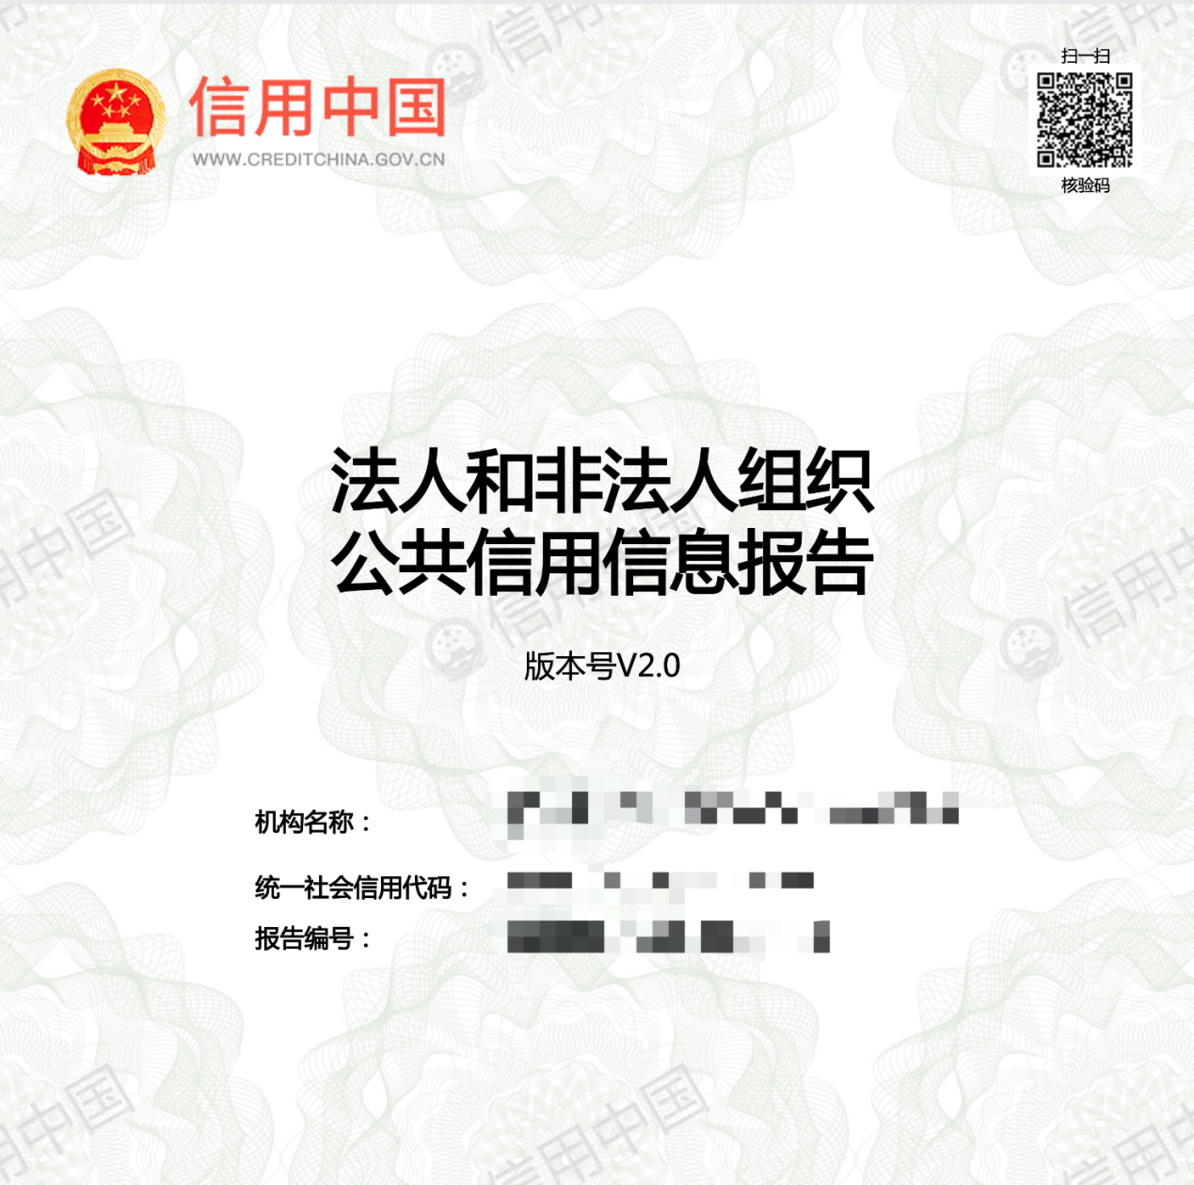

附件1-3

“中国执行信息公开网”截图

（查询地址： <http://zxgk.court.gov.cn> ）

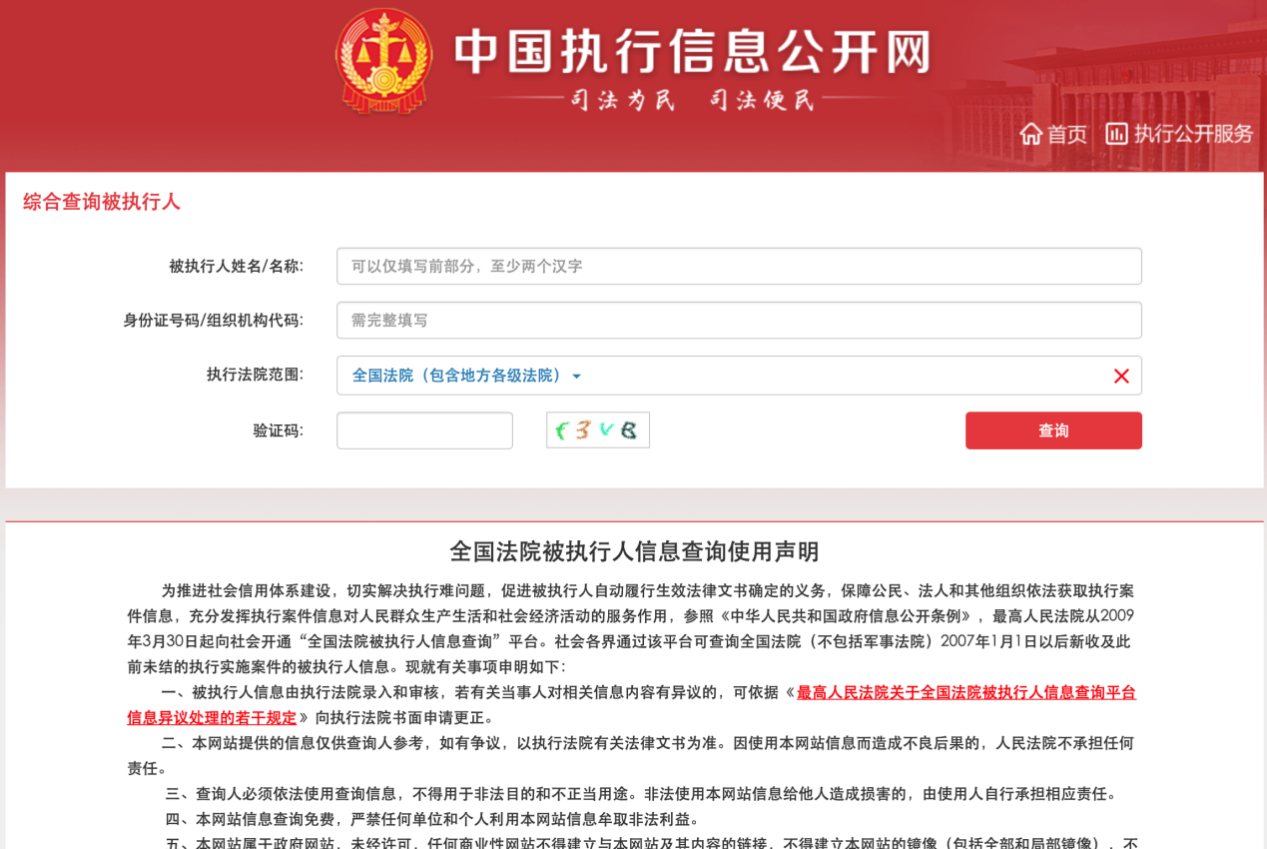

附件2-1：

西咸新区科技企业孵化载体信息登记表

|  |  |  |  |  |
| --- | --- | --- | --- | --- |
| 基本  信息 | 载体名称 |  | 运营单位 |  |
| 联系人 |  | 联系电话 |  |
| 注册时间 |  | 运营时间 | （月） |
| 载体类型 |  | 场地类型 | □自有产权 □租赁 □其它____________ |
| 数据报送 | （月） | 载体面积 | （m2） |
| 在孵企业情况 | 在孵企业容纳能力 | （家） | 当前在孵企业 | （家） |
| 实际入驻企业 | （家） |
| 孵化  能力  情况 | 专业孵化服务人员 | （人） | 创业导师 | （人） |
| 创新创业活动组织情况 | （各类活动分别多少场次） | | |
| 载体  简介 | （字数限500字以内） | | | |
|
|
| 填表单位： 联系人： 联系电话：    填报日期： 年 月 日 | | | | |

备注：请在填表单位处加盖公章。

名词解释

**在孵企业容纳能力：**是指孵化场地可承载的实际入驻的企业数量的最大值。

**专业孵化服务人员：**是指与孵化载体建立劳动关系，且具有相应资格证明文件的人员。资格证明文件包括但不限于科技企业孵化器从业人员资格证、国家技术转移专业人员能力等级培训结业证书。

**创业导师：**是指与孵化载体建立劳务关系、合作关系，为在孵企业提供创业辅导服务，且持有市级以上创业导师证书的专业人员。

附件2-2：

西咸新区科技企业孵化载体

专业孵化服务人员名单

|  |  |  |  |  |
| --- | --- | --- | --- | --- |
| **序号** | **姓名** | **相关资质** | **劳动关系建立**  **（是/否）** | **社保缴纳情况**  **（是/否）** |
|  |  |  |  |  |
|  |  |  |  |  |
|  |  |  |  |  |
|  |  |  |  |  |
|  |  |  |  |  |
|  |  |  |  |  |
| 填表单位： 联系人： 联系电话：  填报日期： 年 月 日 | | | | |

备注：请在填表单位处加盖公章。

附件2-3：

西咸新区科技企业孵化载体创业导师人员名单

|  |  |  |  |
| --- | --- | --- | --- |
| **序号** | **姓名** | **聘任关系情况**  **（是/否）** | **其他** |
|  |  |  |  |
|  |  |  |  |
|  |  |  |  |
|  |  |  |  |
|  |  |  |  |
|  |  |  |  |
|  |  |  |  |
| 填表单位： 联系人： 联系电话：    填报日期： 年 月 日 | | | |

备注：请在填表单位处加盖公章。

附件2-4：

西咸新区科技企业孵化载体在孵企业名单

|  |  |  |  |  |  |
| --- | --- | --- | --- | --- | --- |
| **序号** | **企业**  **名称** | **注册**  **时间** | **成立期间（月）** | **实际入驻情况**  **（是/否）** | **企业类型**  （高企/科小/科创平台等） |
|  |  |  |  |  |  |
|  |  |  |  |  |  |
|  |  |  |  |  |  |
|  |  |  |  |  |  |
|  |  |  |  |  |  |
| 填表单位： 联系人： 联系电话：    填报日期： 年 月 日 | | | | | |

备注：请在填表单位处加盖公章

附件2-5：

西咸新区科技企业孵化载体毕业企业名单

|  |  |  |  |  |
| --- | --- | --- | --- | --- |
| **序号** | **企业**  **名称** | **入驻**  **时间** | **毕业时间** | **毕业理由** |
|  |  |  |  |  |
|  |  |  |  |  |
|  |  |  |  |  |
|  |  |  |  |  |
|  |  |  |  |  |
| 填表单位： 联系人： 联系电话：    填报日期： 年 月 日 | | | | |

备注：请在填表单位处加盖公章。

填表说明

表格中“毕业理由”可参考省市下列规范性文件要求选填：

**《陕西省科技企业孵化载体管理办法》（陕科发〔2021〕9号）第十五条** 省级科技企业孵化器毕业企业应符合以下条件中的至少一条：1.经国家备案通过的高新技术企业；2.累计获得天使投资或风险投资超过300万元；3.连续2年营业收入累计超过600万元；4.被兼并、收购或在国内外资本市场挂牌、上市。

**《西安市市级科技企业孵化器认定管理办法》（市科发〔2020〕33号第十条）** 毕业企业应当具备以下条件之中至少一项：（一）连续2年营业收入累计超过1000万元；（二）被认定为国家高新技术企业或技术先进型服务企业；（三）被兼并、收购或在国内外资本市场上市；（四）获得天使投资或风险投资累计超过300万元。

附件2-6：

西咸新区科技企业孵化载体认定推荐名单

|  |  |  |  |
| --- | --- | --- | --- |
| **序号** | **载体名称** | **认定结果** | **所属新城** |
|  |  |  |  |
|  |  |  |  |
|  |  |  |  |
|  |  |  |  |
|  |  |  |  |
|  |  |  |  |
|  |  |  |  |
| 所在新城、园办科技管理部门意见 | 负责人签字： （公章）  年 月 日 | | |

备注：此表为各新城、园办科技管理部门填写，申报单位无需填写。

附件3-1：

西咸新区科技企业孵化载体年度考核申请表

|  |  |  |  |
| --- | --- | --- | --- |
| 载体名称 |  | | |
| 载体类型 | □孵化器 □众创空间  □加速器 □其他 | 类 型  （孵化器选择） | □专业 □综合 |
| 载体地址 |  | | |
| 运营单位 |  | 统一社会信用代码 |  |
| 注册时间 |  | 载体运营时间 |  |
| 载体性质 | □国有企业 □高校 □科研院所 □事业单位 □民营企业 □混合所有制企业 □外资企业 □其他（ ） | | |
| 载体面积 | m2 | 法定代表人 |  |
| 联系人 |  | 联系电话 |  |
| 专业孵化服务  人员数量 | （人） | 创业导师  人员数量 | （人） |
| 合作中介机构  数量 | （家） | 在孵企业  容纳能力 | （家） |
| 在孵企业数量 | （家） | 孵化载体空间  入住率 |  |
| 投资基金  设立情况 | （万元） | 活动组织情况 | （场） |
| 在孵高新技术  企业数量 | （家） | 本年度新增高新技术企业数量 | （家） |
| 在孵科技型中小企业数量 | （家） | 在孵企业进入新区各类培育库数量 | （家） |
| 在孵企业技术合同登记额（总额） | （万元） | 在孵企业获得有效知识产权数量 | （个） |
| 在孵企业  累计营业收入 | （万元） | 在孵企业税收  贡献总额 | （万元） |
| 在孵企业带动  就业情况 | （人） | 获得投融资  在孵企业数量 | （家） |
| 科创中国试点  建设情况 | （家） | 孵化载体获得  认定情况 | □国家级 □省级 □市级 |
| 在孵企业赛事入围获奖情况 |  | | |
| 申报单位  意见 | （对申报材料的真实性进行承诺。）  负责人签字： （公章）  年 月 日 | | |
| 所在新城、园办科技管理部门  意见 | 负责人签字： （公章）  年 月 日 | | |
| 新区科技局  意见 | 负责人签字： （公章）  年 月 日 | | |

附件3-2：

西咸新区科技企业孵化载体考核指标说明

| **一级**  **指标** | **二级指标** | **指标说明** |
| --- | --- | --- |
| 基本  指标 | 孵化载体  占地面积 | 孵化场地占地面积，是指孵化载体以自有、承租、受托或其他方式合法占有的场地使用面积。 |
|
| 专业孵化服务  人员服务情况 | 专业孵化服务人员，是指与孵化载体建立劳动关系，且具有相应资格证明文件的人员。资格证明文件包括但不限于科技企业孵化器从业人员资格证、国家技术转移专业人员能力等级培训结业证书。本指标旨在衡量专业孵化服务人员的服务质效。 |
|
| 创业导师  服务情况 | 创业导师，是指与孵化载体建立劳务关系、合作关系，为在孵企业提供创业辅导服务，且持有市级以上创业导师证书的专业人员。本指标旨在衡量创业导师的服务质效。 |
|
| 合作中介机构  服务情况 | 合作中介机构，是指与孵化载体建立合作关系，且为在孵企业提供法律、财税、知识产权、检验检测、投融资对接等专业服务的机构。本指标旨在衡量中介机构的服务质效。 |
|
| 投资基金  设立情况 | 投资基金设立情况，是指孵化载体依托自有资金、募集资金，并投资在孵企业的情况。本指标旨在衡量孵化载体的金融服务质效。 |
|
| 在孵企业  容纳能力 | 在孵企业容纳能力，是指孵化场地可承载的实际入驻的企业数量的最大值。 |
|
| 在孵企业  数量 | 在孵企业数量，是指与孵化载体签订书面孵化协议，且实际入驻的新区企业数量。 |
|
| 孵化载体  空间入驻率 | 空间入驻率=在孵企业数量/在孵企业容纳能力*100% |
|
| 活动组织情况 | 包括但不限于组织参与省市新区政策调研、宣讲活动，组织开展各类创业辅导与培训活动，以及承办政府举办的各类赛事、项目路演活动等情况。 |
|
|
| 质量  指标 | 在孵企业中科技型中小企业数量 | 以考核期间内新增数量为准。 |
|
| 在孵企业进入新区培育库的情况 | 包括但不限于高企培育库、瞪羚企业培育库以及科技创新平台培育库。 |
|
| 在孵企业中  高新技术企业数量 | 以考核期间内新增数量为准。 |
|
| 在孵企业中科技创新平台依托企业数量 | 以考核期间内新增数量为准。 |
|
| 在孵企业技术合同  登记额（总额） | 以在孵企业于考核期当年登记的技术合同额总额为准。 |
|
| 在孵企业获得有效知识产权数量 | “有效知识产权”，是指法律保护期限范围内的“I类知识产权”（如发明专利、植物新品种、国家级农作物品种、国家新药、国家一级中药保护品种、集成电路布图设计专有权），及“Ⅱ类知识产权”（实用新型专利、外观专利、软件著作权）。 |
|
| 在孵企业累计  营业收入 | 以在孵企业向税务部门申报的当年营业收入额为准。 |
|
| 在孵企业税收贡献 | 在孵企业税收贡献，指在孵企业于考核期当年综合汇算后实际承担的税收缴纳义务，此处为所有在孵企业税收贡献之和。 |
|
| 在孵企业带动  就业情况 | 以在孵企业建立劳动关系的人员数量为准。 |
|
| 在孵企业获得  投融资情况 | 包含在孵企业获得天使轮、种子轮等股权投资，获得金融机构贷款情况。 |
|
| 科创中国试点  建设情况 | 以考核期内，在“科创中国”平台注册入驻、发布需求、成果的在孵企业数量为准。 |
|
| 示范  指标 | 孵化载体获得中、省、市认定情况 | 以中省市相关部门公示名单为准。 |
|
| 在孵企业入围国家级创新创业赛事、省市复赛、新区决赛情况 | 以相关赛事主办/承办单位公布的名单为准。 |
|
| 承接高校院所成果  转化等新区试点情况 | 以科技主管部门发布的公告为准。 |
|

附件3-3：

西咸新区科技企业孵化载体考核结果统计表

|  |  |  |  |  |
| --- | --- | --- | --- | --- |
| **序号** | **载体名称** | **考核分数** | **考核等级** | **所属新城** |
|  |  |  |  |  |
|  |  |  |  |  |
|  |  |  |  |  |
|  |  |  |  |  |
|  |  |  |  |  |
|  |  |  |  |  |
|  |  |  |  |  |
| 所在新城、园办科技管理部门意见 | 负责人签字： （公章）  年 月 日 | | | |

备注：此表为各新城、园办科技管理部门填写，申报单位无需填写。